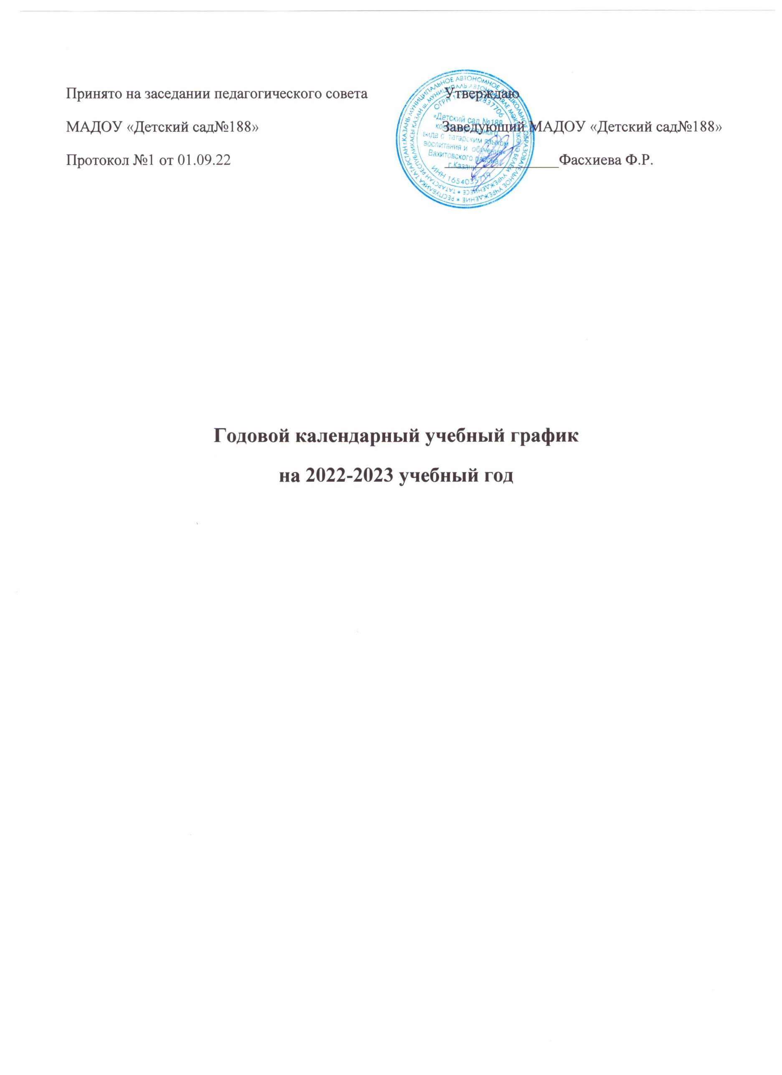

Годовой календарный учебный график разработан в соответствии с Законом Российской Федерации «Об образовании» от 29.12.2012 № 273- ФЗ, Приказом Министерства образования и науки Российской Федерации от 30.08.2013 г. № 1014 «Об утверждении Порядка организации и осуществления образовательной деятельности по основным общеобразовательным программам - образовательным программам дошкольного образования», Уставом учреждения, основной образовательной программы дошкольного образования, санитарными правилами и нормами СанПиН 1.2.3685-21 «Гигиенические нормативы и требования к обеспечению безопасности и (или) безвредности для человека факторов среды обитания», утвержденными постановлением Главного государственного санитарного врача Российской Федерации от 28.01.2021 №2.
Годовой календарный учебный план обсуждается и принимается педагогическим советом МАДОУ № 188 и утверждается приказом заведующей МАДОУ. Все изменения, вносимые в годовой календарный учебный график, утверждаются приказом заведующей МАДОУ №188 и доводятся до сведения всех участников образовательного процесса.
1. Режим работы
- 5-ти дневная рабочая неделя, выходные дни - суббота и воскресенье, праздничные выходные дни;
- работа групп - с 07.30 до 18.00 - 10,5 часов - 10 групп

2. Продолжительность учебного года в МАДОУ № 188
Начало учебного года: 01.09.2022 г. Окончание учебного года: 31.05.2023 г.
Продолжительность учебного года: для дошкольных групп (2 – 7 лет) – 37 недель
3. Регламентирование образовательного процесса на учебный год:
- учебный год во всех возрастных группах делится на полугодия:
Период |  | Дата |  | Продолжительность (количество учебных недель)
Начала полугодия |  |  | Окончания полугодия
I полугодие | 01.09.2022 |  | 30.12.2022 | 17
II полугодие | 09.01.2022 |  | 31.05.2023 | 20

4. Регламентирование образовательного процесса на день:
4.1. Структура образовательной деятельности:
Учебный день делится на три блока:
I. Утренний блок - продолжительность с 07.30 до 09.00 - включает в себя:
- совместную деятельность воспитателя с детьми;
- свободную самостоятельную деятельность детей;
- коррекционную работу в индивидуальной форме.
II. Образовательный блок - продолжительностью с 09.00 до 10.50 - представляет собой образовательную деятельность (далее ОД):
Для детей раннего возраста от 1.5 до 3 лет длительность непрерывной образовательной деятельности не должна превышать 10 мин.
Допускается осуществлять образовательную деятельность в первую и во вторую половину дня (по 10 минут). Допускается осуществлять образовательную деятельность на игровой площадке во время прогулки. Продолжительность непрерывной образовательной деятельности для детей от 3 до 4-х лет - не более 15 минут, для детей от 4-х до 5-ти лет - не более 20 минут, для детей от 5 до 6-ти лет - не более 25 минут, а для детей от 6-ти до 7-ми лет - не более 30 минут.
Максимально допустимый объем образовательной нагрузки в первой половине дня в младшей и средней группах не превышает 30 и 40 минут соответственно, а в старшей и подготовительной - 50 минут и 1,5 часа соответственно. В середине времени, отведенного на непрерывную образовательную деятельность, проводят физкультурные минутки. Перерывы между периодами непрерывной образовательной деятельности - не менее 10 минут.
Образовательная деятельность с детьми старшего дошкольного возраста может осуществляться во второй половине дня после дневного сна. Ее продолжительность должна составлять не более 25 минут в день. В середине образовательной деятельности статического характера проводятся физкультурные минутки.

III. Вечерний блок - продолжительностью с 15.00 - до 18.00 включает в себя:
- коррекционную работу в индивидуальной форме;
- свободную самостоятельную деятельность детей;
- совместную деятельность воспитателя с детьми.
ОД проводится согласно утвержденной сетке ОД.
ОД по коррекционной работе в индивидуальной форме ведется ежедневно во всех группах в первую и вторую половины дня всеми специалистами и воспитателями в утренний и вечерний блоки образовательного процесса.
Детский сад работает в 10,5 часовом режиме (дети находятся в детском саду с 07.30 ч до 18.00 ч) пять дней в неделю. Режим дня составлен согласно местным климатическим условиям. При осуществлении режимных моментов учитываются возрастные особенности.
Ежедневная продолжительность прогулки составляет не менее 3 часов. Прогулка проводится 2 раза в день: в первую половину дня - до обеда, во вторую половину дня – после ужина. При t воздуха ниже -15 С и скорости ветра более 7 м/с продолжительность прогулки сокращается. Для детей 3-4-х лет при t воздуха ниже -15 С и скорости ветра более 15 м/с прогулка не проводится, для детей 5-7 лет прогулка не проводится при t воздуха ниже -20 С и скорости ветра более 15 м/с. Во время прогулки проводятся игры и физические упражнения.
Дневной сон организован один раз в день: для детей 1-3 лет он составляет 3 часа, для детей 4-7 лет - 2,5 часа.
Годовой календарный учебный график
Количество возрастных групп | 9  Из них:  - для детей 1 младшего возраста (с 1 до 3 лет) - 3,  - для детей младшего возраста (с 3 до 4 лет) - 1,  - для детей среднего возраста (с 3 до 5 лет) - 2,  - для детей старше-подготовительного возраста (с 5 до 6 лет) - 2,  - для детей подготовительного дошкольного возраста (с 6 до 7 лет) – 1,  - для детей с РАС – 1.
Начало учебного года | 01.09.2022
Окончание учебного года | 31.05.2023
Каникулярное время | осенние-31.11.2022г.-07.11.2022г.  зимние – 31.12.22г.-09.01.2023г  весенние-28.03.2023г.-05.04.2023г  летние – 01.06.2023г. - 31.08.2023г
Продолжительность учебного года всего, в том числе: | 37 недель
I полугодие | 17 недель
II полугодие | 20 недель
Продолжительность учебной недели | 5 дней
Недельная образовательная нагрузка (занятий) | Вторая младшая-10  Средняя-11  Старшая-14  Подготовительная-15
Предельно допустимая нагрузка непрерывной непосредственно образовательной деятельности | Вторая младшая-15 мин  Средняя-20 мин  Старшая-25 мин  Подготовительная-30 мин
Сроки проведения мониторинга | 31.10.2022 - 07.11.2022
Первичный мониторинг
Итоговый мониторинг | 19.04.2023 - 30.04.2023
Праздничные дни | 4 ноября – День народного единства; 6 ноября – День Конституции Республики Татарстан, 1-8 января – новогодние каникулы; 7 января – Рождество Христово; 23 февраля – День защитника Отечества; 8 марта – Международный женский день; 1 мая – Праздник весны и труда; 9 мая – День Победы; 21 апреля – Ураза байрам; 12 июня – День России; 29 июня - Курбан-байрам; 30 августа – День Республики Татарстан
Проведение утренников организуются в сроки | 24 октября – 28 октября 2022 г., 26- 30 декабря 2022 г., 20-22 февраля 2023 г., 02 - 07 марта 2023 г,24-26 апреля 2023 г. , 5 мая 2023 г., 25 – 31 мая 2023 г. 1 июня 2023 г.
Выходные дни | суббота, воскресенье, праздничные дни, установленные законодательством РФ и РТ
Примечание | В дни зимних и летних каникул дети посещают дошкольное учреждение. Учебные занятия не проводятся. Проводятся занятия только эстетически-оздоровительного цикла (музыкальные, спортивные, изобразительного искусства). Организуются спортивные и подвижные игры, спортивные праздники, экскурсии и другие, а также увеличивается продолжительность прогулок. (СанПиН -21)

Возрастные образовательные нагрузки
на 2022-2023 учебный год.

 | Первая младшая | Вторая младшая группа  (3-4 года) | Средняя группа  (4-5 лет) | Старше-подготовительная группа  (5-6 лет) | Группа РАС (3-7 лет) | Подготовительная к школе группа  (6-7 лет)
Длительность условного учебного часа( в минутах) | До 10 | До15 | До 20 | До 25 | До 30 | До 30
Количество условных учебных часов в неделю | 11 | 10 | 10 | 13 | 15 | 15
Общее время занятий в часах в неделю | 1 ч 50 м. | 2ч.30м. | 3ч.30м. | 5ч.30м. | 7ч.30м. | 7ч.30м.

Основная образовательная деятельность
на 2022-2023 учебный год

 |  | Группа № 1  2-3 г. | Группа № 2  3-4 г. | Группа № 6  4-5л. | Группа № 4  5-6 л. | Группа № 3  3-7 л. | Группа № 5  6-7 л.
1 | ПОЗНАНИЕ | 2 | 2 | 2 | 2 | 3 | 3
1.1 | Формирование целостной картины мира | 1 | 1 | 1 | 1 | 1 | 1
1.2 | ФЭМП | 1 | 1 | 1 | 1 | 2 | 2
1.3 | Познавательно-исследовательская деятельность | В режимных моментах | В режимных моментах | В режимных моментах | В режимных моментах | В режимных моментах | В режимных моментах
2. | КОММУНИКАЦИЯ | 2 | 1 | 1 | 2 | 2 | 2
2.1 | Развитие речи | 2 | 1 | 1 | 2 | 1 | 1
2.2 | Обучение грамоте |  |  |  |  | 1 | 1
3 | Чтение художественной литературы | В режимных моментах | В режимных моментах | В режимных моментах | В режимных моментах | В режимных моментах | В режимных моментах
4 | Художественное творчество | 2 | 2 | 2 | 3 | 3 | 3
4.1 | Рисование | 1 | 1 | 1 | 1  (1-в режимные моменты) | 1  (1-в режимные моменты) | 1  (1-в режимные моменты)
4.2 | Лепка | 0,5 | 0,5 | 0,5 | 0,5 | 0,5 | 0,5
4.3 | Аппликация | 0,5 | 0,5 | 0,5 | 0,5 | 0,5 | 0,5
4.4 | Ручной труд |  |  |  | 0,5 | 0,5 | 0,5
4.5 | Конструирование |  |  |  | 0,5 | 0,5 | 0,5
5 | Физкультура | 3 | 3 | 3 | 3 | 3 | 3
5.1 | Физкультура | 2 | 2 | 2 | 2 | 1 | 1
5.2 | Физкультура на прогулке | 1 | 1 | 1 | 1-в режимные моменты | 1 | 1
6. | Музыка | 2 | 2 | 2 | 2 | 2 | 2
 | Итого: | 11 | 10 | 10 | 12 | 13 | 13
7. | Региональный компонент |  |  |  | 1 | 2 | 2
7.1 | ООД по изучению татарского языка |  |  |  | 1 | 2 | 2
7.2 | Изучение и закрепление материала в режимных моментах |  | (3-в режимные моменты) | (3-в режимные моменты) | (2-в режимные моменты) | (1-в режимные моменты) | (1-в режимные моменты)
 | Всего: | 11 | 10 | 10 | 13 | 15 | 15

